

İNSANSIZ DENİZ ARACI YARIŞMASI KRİTİK TASARIM RAPORU
Başvuru ID:
Takım Adı:
Takım ID:
2026

İçindekiler
PROJE ÖZETİ (5 puan) 3
İDA PLATFORM TASARIMI (15 puan) 3
SİSTEM MİMARİSİ (20 puan) 3
UÇTAN UCA SİSTEM AKIŞI (15 puan) 3
ALGORİTMA TASARIMLARI (25 puan) 4
HABERLEŞME ÇÖZÜMÜ (10 puan) 4
TAKIM YAPISI (5 puan) 4
PROJE RAPOR DÜZENİ (5 puan) 4
KAYNAKÇA 4

PROJE ÖZETİ (5 puan)
- Bu kısımda proje kapsamında yürütülen faaliyetlerle ilgili olarak özet bilgi verilmelidir.

İDA PLATFORM TASARIMI (15 puan)
- İtki ve sevk-idare sistemi detay ve nihai tasarımı açıklayınız.
- Nihai platformun tasarımıyla ilgili detaylı bilgi veriniz.
- Ağırlık kırılımını (her bir alt sistemi barındıracak şekilde) tablo halinde veriniz.
- İDA’nın teknik çizimini ve alt sistemlerin İDA platformu üzerindeki yerleşim planını veriniz.
- Yarışmaya uygun olarak kullanmayı planladığınız mekanik tasarımın en az 2 adet görselini buraya ekleyiniz. Görselin üç boyutlu (3D) görsel (render, prototip fotoğrafı vb.) olması gerekmektedir.
- Teknik Yeterlilik Formu (TYF) değerlendirme aşaması sonrasında platform tasarımında yapılan değişiklikleri ve değişiklik gerekçelerini açıklayınız.

SİSTEM MİMARİSİ (20 puan)

Genel Mimari Yaklaşım
Takımın İDA yazılım mimarisi, Jetson Orin Nano üzerinde çalışan ROS 2 Humble node’ları ile Pixhawk Cube Orange+ üzerinde çalışan ArduRover firmware’i arasında görev paylaşımı yapacak şekilde tasarlanmıştır. Jetson tarafı yüksek seviye otonomi, görev yönetimi, algılama, yerel planlama, güvenlik kararları, telemetri kaydı ve YKI veri köprüsünden sorumludur. Pixhawk tarafı ise düşük seviye araç kararlılığı, RC alıcı arayüzü, GPS/heading kaynakları, failsafe davranışları ve ESC çıkışları için kullanılmaktadır. Bu ayrım sayesinde görüntü işleme ve karar verme gibi yoğun işlem gerektiren görevler Jetson üzerinde kalırken, motor çıkışına giden yol Pixhawk ve fiziksel kill-chain ile emniyetli tutulmaktadır.
Mimaride temel ilke, yarışma şartnamesindeki otonomi ve güvenlik sınırlarını yazılım seviyesinde zorunlu kılmaktır. YKI üzerinde otonomi, görüntü işleme veya sensör işleme yapılmaz; YKI yalnızca görev yükleme, görev başlatma, telemetri izleme ve acil motor kesme için kullanılır. Görev başladıktan sonra YKI veya RC üzerinden acil durum motor kesme dışında hareket komutu kabul edilmez. Motor komutu üretme zinciri `/control/cmd_vel`, `/control/cmd_vel_safe`, `mavros_bridge_node`, MAVROS, Pixhawk, ESC ve iticiler sırasını izler. Bu zincirde yazılımsal kill aktif olduğunda veya görev tamamlandığında komut sıfırlanır.

Donanım Katmanları ve Veri Rolleri
İDA üzerinde Jetson Orin Nano Developer Kit ana otonomi bilgisayarı olarak kullanılmaktadır. RPLiDAR S3 çevresel mesafe algısı için `/scan` topic’i üzerinden lidar verisi sağlar. Intel RealSense D455/D456 RGB görüntü ve aligned depth verisi sağlayarak duba/hedef algılama, sınıflandırma ve mesafe doğrulama katmanını besler. M8N GPS ve pusula/heading bilgisi Pixhawk/MAVROS üzerinden yazılım tarafına alınır. Pixhawk Cube Orange+ ile Jetson arasındaki bağlantı UART/MAVLink hattı üzerinden planlanmıştır; baudrate ve port değerleri donanım doğrulaması sonrasında `ida_real.yaml` içine kesinleştirilecektir.
Sevk sistemi iki arka itici, her itici için ayrı ESC ve Pixhawk çıkışları üzerinden kurgulanmıştır. Mevcut varsayım sol ve sağ iticinin ayrı ESC’lerle sürülmesi, ArduRover tarafında diferansiyel itki mantığının veya uygun motor mixing yapılandırmasının kullanılmasıdır. ESC PWM nötr/ileri/geri aralıkları henüz kesinleştirilmediği için gerçek motor komutu yazılımda varsayılan olarak kapalıdır. 24 V motor hattı fiziksel buton, RC kill ve YKI kill ile tetiklenen contactor/SSR zinciri üzerinden kesilecek şekilde planlanmıştır. Bu nedenle yazılım kill katmanı tek başına güvenlik olarak görülmez; gerçek motor gücünü kesecek fiziksel zincirin tamamlayıcı parçasıdır.
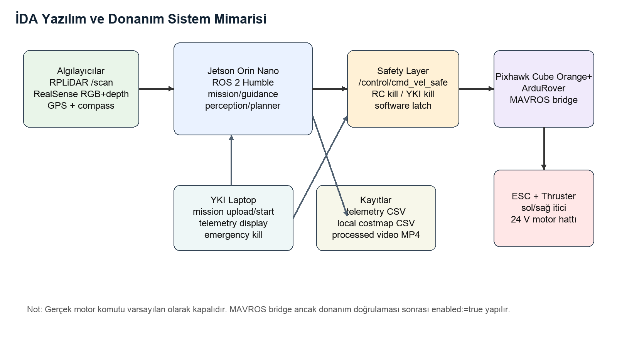
Şekil 1. İDA yazılım-donanım sistem mimarisi ve güvenli komut zinciri.

Yazılım Node Katmanları
Katman | Node / Bileşen | Görev
Görev yönetimi | `mission_manager_node` | Mission JSON dosyasını okur, aktif waypoint bilgisini ve görev durumunu yayınlar. Gerçek görevde `/mission/start` gelmeden başlamaz.
Seyrüsefer | `gps_guidance_node` | GPS konumu ile aktif waypoint arasında haversine mesafe ve bearing hesaplar; varış yarıçapı içinde waypoint ilerletme isteği üretir.
Kontrol | `controller_node` | Heading hatasına göre `/control/cmd_vel` üretir. Parkur-2’de planner bearing ve speed limit bilgisi tazeyse onu takip eder; görev tamamlanınca komutu sıfırlar.
Güvenlik | `safety_node`, `rc_kill_node`, `power_relay_node` | Yazılımsal kill, RC kill ve ileride contactor tetikleme zincirini yönetir. Kill latched çalışır ve reset edilmeden motor komutu geçirmez.
MAVROS arayüzü | `mavros_bridge_node` | Gerçek Pixhawk komut yolu için hazırlanmıştır. Varsayılan `enabled=false` ve `output_mode=disabled` olduğu için donanım doğrulaması olmadan motor komutu göndermez.
Algılama | `buoy_detector_node`, `lidar_processor_node` | YOLO tabanlı duba/hedef detection, renk profili, depth ve bearing bilgisi üretir; lidar önden/sağdan/soldan açıklık bilgisi çıkarır.
Parkur-2 planlama | `course_memory_node`, `semantic_buoy_classifier_node`, `corridor_tracker_node`, `parkur2_planner_node` | Kenar duba renk profilini öğrenir, dubaları anlamlandırır, koridor merkezini bulur ve güvenli bearing/hız limiti üretir.
Kayıt ve YKI | `logger_node`, `local_costmap_node`, `yki_bridge_node` | Telemetri CSV, local costmap CSV, processed video altyapısı ve UDP telemetri/komut köprüsünü sağlar.

ROS 2 Topic ve Katman İlişkisi
Yazılım katmanları topic tabanlı gevşek bağlı bir mimariyle ayrılmıştır. Bu yaklaşım, simülasyon ve gerçek donanım arasında aynı node’ların kullanılmasına, eksik sensör durumunda ilgili modülün güvenli moda geçmesine ve Parkur-2/3 perception modelinin daha sonra değiştirilmesine imkan verir. Mission dosyası artık hardcoded path ile değil, package share veya launch parameter üzerinden taşınabilir biçimde yüklenir.
Topic | Üreten Katman | Kullanan Katman | Amaç
/mission/started, /mission/completed | mission_manager_node | controller, YKI bridge, safety kararları | Görev yaşam döngüsünü tüm sisteme duyurur.
/guidance/target_bearing_deg | gps_guidance_node | controller, parkur2_planner | Aktif waypoint yönünü verir.
/control/cmd_vel | controller_node | safety_node | Ham hız/yaw komutudur.
/control/cmd_vel_safe | safety_node | mavros_bridge_node, sim_gps_node | Kill filtresinden geçmiş güvenli komuttur.
/perception/buoy_detections | buoy_detector_node | course_memory, semantic classifier | YOLO detection, depth, bearing ve renk profilidir.
/planner/safe_bearing_deg | parkur2_planner_node | controller_node | Parkur-2 için takip edilecek güvenli mutlak bearing değeridir.
/planner/speed_limit_mps | parkur2_planner_node | controller_node | Engel ve koridor durumuna göre hız üst sınırıdır.

Donanım-Yazılım Entegrasyonu
Pixhawk entegrasyonu MAVROS üzerinden yapılacak şekilde hazırlanmıştır. GPS için `/mavros/global_position/global`, heading için `/mavros/global_position/compass_hdg`, RC kill için MAVROS RC input topic’i, motor komutu için ise doğrulanacak MAVROS setpoint/manual control topic’i kullanılacaktır. `mavros_bridge_node` aracı arm etmez, mode değiştirmez ve gerçek çıkış yayınlamaz; gerçek motor yoluna geçiş ancak ESC PWM aralıkları, Pixhawk output mapping, UART baudrate, ArduRover mode, failsafe ve fiziksel kill-chain doğrulandıktan sonra parametreyle açılacaktır.
RealSense entegrasyonu RGB, aligned depth ve camera_info topic’leri üzerinden tasarlanmıştır. Varsayılan topic adları `/camera/camera/color/image_raw`, `/camera/camera/aligned_depth_to_color/image_raw` ve `/camera/camera/color/camera_info` olarak verilmiştir; fakat bunlar launch argument ve YAML parametreleriyle değiştirilebilir. RPLiDAR S3 tarafında `/scan` topic’i temel alınmıştır. Lidar, Parkur-2 güvenlik katmanında birincil kaynak olarak kabul edilir; YOLO veya depth verisi geçici olarak yoksa planner düşük güven veya durma davranışına geçer.

TYF Sonrası Mimari Değişiklikler
TYF aşamasında daha genel anlatılan yazılım yapısı KTR aşamasında modüler ROS 2 node mimarisine dönüştürülmüştür. Mission file path hardcoded yapıdan çıkarılmış, launch parameter ve package share yoluyla taşınabilir hale getirilmiştir. Parkur-1 için GPS/heading simülasyonu ve waypoint takip zinciri kurulmuştur. MAVROS entegrasyonu gerçek motor komutunu varsayılan kapalı tutacak şekilde güvenli bir bridge olarak hazırlanmıştır. Parkur-2 için YOLO modelinin geleceği varsayılarak perception, semantic memory, corridor tracking ve local planner iskeleti eklenmiştir. Bu değişikliklerin temel gerekçesi, şartnameye uyumlu güvenli görev akışı kurmak ve veri seti/model tamamlandığında ana mimariyi değiştirmeden perception başarımını artırabilmektir.

UÇTAN UCA SİSTEM AKIŞI (15 puan)

Başlatma ve Görev Yükleme
İDA’ya güç verildiğinde önce güç dağıtım ve regülasyon katmanı Jetson, Pixhawk, sensörler ve haberleşme bileşenlerini besler. Pixhawk ArduRover firmware’iyle açılır, GPS/heading/RC bağlantıları kontrol edilir. Jetson üzerinde ROS 2 workspace source edildikten sonra ilgili launch dosyası çalıştırılır. Parkur-1 simülasyon için `parkur1_sim.launch.py`, gerçek araç ve Parkur-2 hazırlığı için `ida_real.launch.py` veya `parkur2.launch.py` kullanılır. Launch dosyaları mission file, log directory, model path, RealSense topic adları, YKI köprüsü ve MAVROS bridge gibi parametreleri merkezi şekilde yönetir.
Görev dosyası JSON formatındadır ve USB/YKI üzerinden yüklenebilir. Yazılım tarafında `mission_manager_node`, mission file içindeki waypoint listesini okur, doğrular ve `/mission/waypoints` topic’iyle diğer node’lara duyurur. Gerçek görevde `auto_start=false` kalır; yani sistem açıldığında motor komutu üretmeye başlamaz. YKI tarafından görev başlatma komutu verilmeden önce hedef renk bilgisi gibi Parkur-3 için gerekli görev girdileri alınabilir. Görev başladıktan sonra şartname gereği YKI veya RC üzerinden acil motor kesme dışında komut kabul edilmez.

Görev Başlatma ve Ortak Güvenlik Akışı
Görev başlatıldığında `/mission/start` true mesajı mission manager tarafından işlenir ve `/mission/started` true olarak yayınlanır. Controller ancak bu durum true ise hız/yaw komutu üretir. Görev tamamlandıysa veya mission_started false ise `controller_node` sıfır motor komutu gönderir. Üretilen komut doğrudan MAVROS’a gitmez; önce `safety_node` üzerinden `/control/cmd_vel_safe` haline gelir. `/safety/kill` aktifse güvenli komut sıfırlanır ve latched kill reset edilene kadar komut geçmez. Bu yapı hem simülasyonda hem gerçek araçta aynı kontrol zincirini korur.

Parkur Geçiş Mantığı
Sistem genelinde parkurlar bir görev yaşam döngüsünün ardışık fazları olarak düşünülmüştür. Parkur-1 temel waypoint takibi ve güvenli seyir doğrulaması sağlar. Parkur-2 aynı waypoint rotası üzerinde koridor merkezi, duba anlamlandırma, lidar costmap ve engelden kaçınma katmanını devreye alır. Parkur-3 ise görev başlamadan önce alınan veya İHA tarafından tespit edilen hedef renk bilgisini kullanarak doğru hedefe temas etmeyi amaçlar. Parkur geçişleri manuel sürüş mantığıyla değil, mission waypoint sırası, görev durumu ve planner modu üzerinden yönetilir.
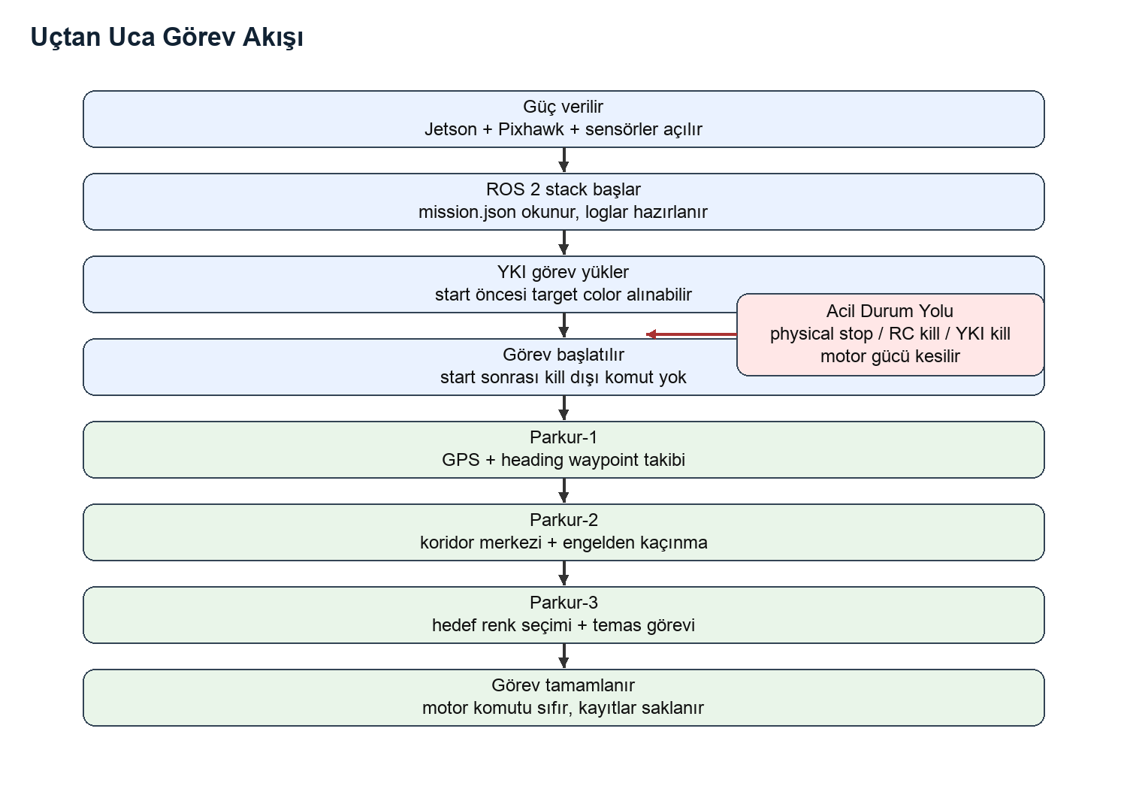
Şekil 2. Güç verilmesinden görev tamamlanmasına kadar uçtan uca akış.

Görev Durumları
Durum | Giriş Koşulu | Yazılım Davranışı | Güvenlik Davranışı
BOOT | İDA’ya güç verilmesi | Jetson, Pixhawk ve sensör node’ları açılır. | Motor komutu üretilmez.
MISSION_LOADED | mission.json başarıyla okundu | Waypoint listesi yayınlanır, log dosyaları hazırlanır. | Sistem start bekler.
WAIT_START | Görev yüklü, start bekleniyor | YKI telemetri alır; hedef renk gibi ön görev bilgileri alınabilir. | Kill dışı hareket komutu yoktur.
PARKUR_1 | Start sonrası ilk görev fazı | GPS/heading ile waypoint takip edilir. | Görev biterse veya kill gelirse komut sıfırlanır.
PARKUR_2 | Engelli ortam waypoint fazı | YOLO/lidar ile koridor merkezi ve obstacle avoidance çalışır. | Lidar kaybı veya çok yakın engelde STOP.
PARKUR_3 | Hedef angajman fazı | Target color ile uygun hedef seçilir ve temas yaklaşımı yapılır. | Yanlış/unknown hedefte hız düşürme veya bekleme.
COMPLETED | Son görev noktası/temas tamamlandı | Mission completed yayınlanır. | Controller motor komutunu sıfırlar.
KILL | RC/YKI/physical kill | Yazılım kill latched olur. | Motor güç hattı fiziksel olarak kesilir.

Kayıt ve Görev Sonlandırma
Görev boyunca `logger_node` telemetri CSV kaydı alır; konum, heading, hedef bearing, hedef mesafe, hız setpoint ve yaw rate setpoint gibi yarış sonrası analiz için gerekli alanları saklar. `local_costmap_node` lidar tabanlı local costmap verisini en az 1 Hz mantığıyla kaydetmek üzere hazırlanmıştır. Kamera işleme tarafında processed video MP4 kaydı lokal olarak tutulur; şartname gereği bu görüntüler YKI’ye stream edilmez. Görev tamamlandığında mission manager `/mission/completed` true yayınlar, controller sıfır komuta geçer ve loglar yerel kayıt klasöründe kalır.

TYF Sonrası Akış Değişiklikleri
TYF sonrasında görev akışı daha açık güvenlik durumlarına ayrılmıştır. Mission start öncesi bekleme, start sonrası kill dışı komutların reddedilmesi, mission completed durumunda motor sıfırlama, CSV/video/costmap kayıtlarının ayrılması ve Parkur-2 için ayrı planner topic’leri bu aşamada netleştirilmiştir. Böylece gerçek yarışta hem şartnameye uyum hem de test sırasında hatanın hangi katmanda oluştuğunu izleme kolaylığı sağlanmıştır.

ALGORİTMA TASARIMLARI (25 puan)

Ortak Algoritma Katmanları
Algoritma tasarımı, görev yönetimi, global seyrüsefer, yerel algılama, yerel planlama, kontrol ve güvenlik katmanlarına ayrılmıştır. Mission manager görev dosyasını ve waypoint indeksini yönetir. GPS guidance aktif waypoint için hedef bearing ve mesafe üretir. Controller heading hatasına göre hız ve yaw rate komutu üretir. Parkur-2 planner bu komutu doğrudan üretmez; controller’ın takip edeceği güvenli bearing ve hız limitini üretir. Bu ayrım, Parkur-1’de saf waypoint takip davranışını korurken Parkur-2’de yerel engelden kaçınmayı aynı kontrol altyapısına bağlar.
Veri | Kaynak | Kullanım
GPS konumu | Pixhawk/MAVROS | Waypoint mesafesi, hedef bearing ve görev ilerletme.
Heading | Pixhawk compass heading | Controller heading error hesabı ve planner relative bearing dönüşümü.
Lidar scan | RPLiDAR S3 `/scan` | Ön/sol/sağ açıklık, costmap, yakın engelde durma.
RGB image | RealSense color camera | YOLO ile duba/hedef detection ve sınıf tahmini.
Aligned depth | RealSense depth | Detection merkezinde mesafe doğrulaması.
Camera info | RealSense calibration | Pixel merkezinden bearing hesabı.
RC channel | MAVROS RC input | RC kill switch doğrulaması.
YKI command | UDP JSON | Start öncesi görev komutu ve emergency kill.

Parkur-1 Waypoint Takip Algoritması
Parkur-1’de temel amaç, verilen waypoint listesini GPS ve heading bilgisiyle güvenli şekilde takip etmektir. `gps_guidance_node`, mevcut GPS konumu ile aktif waypoint koordinatı arasında haversine formülüyle mesafe ve bearing hesaplar. Mesafe `arrival_radius_m` parametresinin altına indiğinde `/guidance/advance_waypoint` true yayınlanır. `mission_manager_node` aktif waypoint indeksini artırır; son waypoint geçildiğinde mission completed durumuna geçer. Controller, hedef bearing ile mevcut heading arasındaki normalize edilmiş açı farkını P kontrol mantığıyla yaw rate komutuna çevirir.
Parkur-1 pseudo code:
mission = load_json(mission_file)
wait until /mission/start == true
while mission_started and not mission_completed:
gps = read_mavros_global_position()
heading = read_compass_heading()
target = mission.waypoints[active_index]
distance = haversine(gps, target)
bearing = bearing_deg(gps, target)
publish(target_bearing, target_distance)
if distance < arrival_radius:
active_index += 1
heading_error = normalize(bearing - heading)
speed = choose_speed_from_heading_error(heading_error)
yaw_rate = clamp(kp_heading * heading_error)
publish_cmd_vel(speed, yaw_rate)
if mission_completed:
publish_cmd_vel(0, 0)

Parkur-2 Koridor Merkezi ve Engelden Kaçınma Algoritması
Parkur-2 için seçilen ana strateji `course corridor center + obstacle avoidance + gate validation` yaklaşımıdır. Tekne, yalnızca iki nesne gördüğü için aralarından geçmeye çalışmaz. Bunun yerine Parkur-1/erken görev fazında görülen kenar duba renk profilini öğrenir, Parkur-2’de bu profile benzeyen dubaları course boundary candidate, belirgin farklı olanları obstacle candidate olarak sınıflandırır. YOLO sınıf bilgisi, OpenCV HSV renk profili, depth mesafesi, camera bearing ve lidar açıklık bilgisi birlikte değerlendirilir. Lidar güvenlik katmanı her zaman önceliklidir; YOLO modeli yoksa sistem çökmez, ancak semantic corridor tracking zayıflar ve lidar-only güvenli moda yaklaşır.
`corridor_tracker_node`, sol ve sağ boundary candidate dubalarını ayırır, iki taraf da görülüyorsa tahmini koridor merkezini hesaplar. Araç genişliği yaklaşık 1.10 m, yan güvenlik payı 0.35 m ve minimum geçit genişliği 1.80 m olarak kullanılır. Bu sayede İDA’nın geniş gövdesi nedeniyle hem önden hem yandan çarpma riski hesaba katılır. `parkur2_planner_node`, corridor confidence yeterliyse koridor merkezini takip eder; ön lidar mesafesi 1.20 m altına düşerse hızı 0.15 m/s seviyesine indirir; 0.60 m altındaki tehlikeli yakınlıkta STOP moduna geçer.
Parkur-2 pseudo code:
for each camera frame:
detections = YOLO(frame)
for detection in detections:
depth = sample_aligned_depth(detection.center)
bearing = camera_pixel_to_bearing(detection.center)
hsv_profile = mean_hsv(detection.bbox)
publish buoy_detections
course_memory:
during early waypoint phase:
collect repeated course buoy HSV samples
learn mean hue and tolerance
semantic_classifier:
if YOLO class is obstacle or hue differs strongly from course memory:
semantic = obstacle_candidate
elif hue matches course memory or YOLO class is course buoy:
semantic = course_boundary_candidate
else:
semantic = unknown
corridor_tracker:
left = boundary candidates with left_m > 0
right = boundary candidates with left_m < 0
if left and right and width >= min_gate_width:
center_bearing = bearing_to_midline(left, right)
confidence = high
else if one side is visible:
estimate center from expected corridor width
confidence = medium
planner:
if lidar missing or timeout:
mode = STOP
elif front_clearance < danger_distance:
mode = STOP
elif corridor confidence is valid:
mode = CORRIDOR_TRACK
safe_bearing = heading + corridor_center_bearing
speed_limit = max_speed or approach_speed
elif obstacle in front:
mode = AVOID
safe_bearing = heading + best_free_lidar_angle
speed_limit = approach_speed
else:
mode = WAYPOINT
safe_bearing = target_waypoint_bearing

Parkur-3 Hedef Renk ve Angajman Algoritması
Parkur-3 için hedef renk bilgisi görev başlamadan önce YKI üzerinden veya İHA tarafından tespit edilerek İDA’ya aktarılacak şekilde tasarlanmıştır. Mevcut `yki_bridge_node`, start öncesi `set_target_color` komutunu alabilecek yapıdadır. Şartname gereği İDA hareket ettikten sonra hedef bilgisi gönderilmez. İHA kullanılması halinde İHA tarafında renkli plaka algılanır ve bu bilgi İDA görev başlangıcından önce görev verisine dahil edilir. İDA tarafında YOLO/RealSense perception zinciri hedef dubaları `target_buoy` sınıfı ve renk profiliyle tespit edecek; hedef rengi eşleşen duba seçilecek, yanlış renkli hedefler obstacle/avoidance mantığıyla temas edilmeyecek nesne olarak ele alınacaktır.
Parkur-3 pseudo code:
before mission start:
target_color = receive_from_YKI_or_UAV()
store target_color in mission context
during Parkur-3:
detections = YOLO_target_buoys()
candidates = filter_by_class(target_buoy)
for candidate in candidates:
color_score = compare_color(candidate.hsv, target_color)
range_score = use_depth_or_lidar(candidate)
bearing_score = prefer reachable frontal target
selected = highest_confidence_matching_target
if selected confidence is high:
safe_bearing = bearing_to_selected_target
speed_limit = low_contact_speed
elif unsafe obstacle in front:
STOP or AVOID
else:
continue search/slow approach
on physical contact or final condition:
mission_completed = true
publish_cmd_vel(0, 0)

Kontrolcü ve Hata Yakalama
Controller tarafında heading error mutlak değeri küçükse araç maksimum güvenli hıza yaklaşır; hata büyüdükçe hız azaltılır. Bu davranış Parkur-1’de waypoint takibinin kararlı olmasını, Parkur-2’de ise planner tarafından verilen güvenli bearing’e dönerken geniş gövdeli teknenin yan çarpma riskinin düşmesini sağlar. Parkur-2’de `use_planner_bearing=true` olduğunda controller taze planner bearing ve speed limit bilgisini kullanır; planner mesajı timeout olursa guidance bearing’e döner veya safety katmanı komutu keser. Mission completed veya mission not started durumlarında motor komutu sıfırlanır.
Hata / Belirsizlik | Algılama | Düzeltme veya Güvenli Davranış
YOLO model dosyası yok | buoy_detector model_loaded=false | Node çökmez, boş detection yayınlar; lidar-only güvenli davranış korunur.
Lidar verisi yok veya timeout | parkur2_planner sensor_timeout | STOP modu ve speed_limit=0.0.
Önde çok yakın engel | front_clearance < 0.60 m | STOP modu; motor komutu sıfırlanır.
Kenar duba rengi ışık nedeniyle değişmiş | HSV profile düşük güven | Doğrudan kesin karar verilmez; unknown/obstacle candidate ve lidar doğrulaması kullanılır.
Geçit genişliği yetersiz | width < min_gate_width | Gate valid=false; koridor/gate moduna kör giriş yapılmaz.
RC veya YKI kill | /safety/kill true | Latched kill; `/control/cmd_vel_safe` sıfır, fiziksel motor gücü kesilir.
Mission completed | /mission/completed true | Controller her döngüde stop komutu yayınlar.

TYF Sonrası Algoritma Değişiklikleri
TYF sonrası algoritma tasarımı daha uygulanabilir ve test edilebilir parçalara ayrılmıştır. Parkur-1 için GPS/heading waypoint takibi tamamlanmış, görev tamamlanınca motor komutu sıfırlama davranışı eklenmiştir. Parkur-2 için başlangıçtaki basit iki duba arası geçiş fikri, deniz ortamında dubaların hizasız olabileceği ve İDA gövdesinin geniş olduğu dikkate alınarak koridor merkezi takip yaklaşımına dönüştürülmüştür. Renk bilgisi tek başına karar verici değil, YOLO ve lidar ile birlikte güven skoru üreten yardımcı katman olarak konumlandırılmıştır. Parkur-3 için hedef renk bilgisinin görev başlamadan alınması ve hareket sonrası komut kabul edilmemesi şartnameyle uyumlu hale getirilmiştir.

HABERLEŞME ÇÖZÜMÜ (10 puan)
- İDA-YKİ ve varsa İHA-YKİ / İHA-İDA arasındaki haberleşme çözümü anlatılmalıdır. Bu kapsamda aktarılacak temel veriler ve bu verilerin gönderme-alma frekansları belirtilmelidir.
- Kullanılması planlanan haberleşme modülünü frekans değiştirme vs. gibi özellikleri belirtilmelidir.
- TYF değerlendirme aşaması sonrasında haberleşme çözümünde yapılan değişiklikleri ve değişiklik gerekçelerini açıklayınız.

TAKIM YAPISI (5 puan)
- Görev isterlerine uyun ekip olduğu görsel olarak gösterilmeli, planlama ihtiyaçları karşılayan nitelikte, farklı disiplinlerde üyeler olmalıdır.

PROJE RAPOR DÜZENİ (5 puan)
- Rapor yazımında sayfa sınırlarına, akademik yazım kurallarına, kaynakça ve içindekiler yazımlarına dikkat edilmiş olmalıdır.

KAYNAKÇA
- Kaynakça başlığında projenizi yapmak için kullandığınız tüm kaynakların kaynakça formatında detaylı bilgisi verilmelidir.

RAPOR TASLAKLARI İLE İLGİLİ NOT:
(Bu sayfaya raporlarda yer verilmeyecektir.)
- Kritik Tasarım Raporu Kapak, İçindekiler, Kaynakça ve (varsa) Ekler sayfaları dahil olmak üzere en fazla 30 sayfa olacaktır.
- Tüm raporlar akademik rapor standartlarına uygun olarak yazılmalıdır.
- Her rapor “Kapak ve İçindekiler” başlıkları için 2 ayrı sayfa içermelidir.
- Yazı tipi: Arial, Punto: 12, Başlık Yazı Tipi: Arial Black, Başlık Punto: 14, Satır Aralıkları: 1.15, İki tarafa yaslı, Sayfa kenar boşlukları: üst 2.8 alt-sağ-sol 2.5 olmalıdır.
- Rapor içindeki cümleler birbirinin aynısı ve tekrarı niteliğinde olmamalıdır.
- Raporda, web sitemizde yer alan geçmiş yıl raporlarından yararlanmış olan takımlar alıntı yaptığını ilgili sayfada belirtmesi gerekmektedir. Açıklamayı alıntı yapılan cümlenin ardından belirtmeniz gerekmektedir.
ALINTI FORMATI: "Alıntı yapılan Cümle/ler" (Yıl, Yarışma Adı, Kategori, Takım Adı)
ÖRNEK ALINTI: "Enkazda depremzedenin nerede olduğunu tespit edilememesi, enkaz kaldırma ve deprem-zede arama çalışmalarını yavaşlatan en önemli sorundur." (2020, İnsanlık Yararına Teknoloji Yarışması, Afet Yönetimi, X Takımı)
- Kaynakçada referanslar aşağıdaki şekilde belirtilebilir.
Dijital Kaynak: Yazarların Soyadı, Adlarının Baş Harfi., Yazının Başlığı, Yazının Tarihi, Erişim Tarihi, Erişim Adresi.
Basılı Kaynak: Yazarların Soyadı, Adlarının Baş Harfi., (Basım Tarihi) Yazının Başlığı, (Varsa) Yayınlandığı Derginin Adı, (Varsa) Derginin Sayısı, Sayfa numarası.
Rapor şablonuna uymayan Kritik Tasarım Raporları değerlendirilmeyecektir.

